**Inserindo Vídeo**

**Tag <video>:** insere um vídeo. Principais atributos:

* **Src**: a source/url do vídeo;
* **Autoplay:** faz o vídeo começar a tocar assim que a página é carregada. Para remover a reprodução automática, é preciso apagar o atributo;
* **Controls:** exibe os controles do vídeo, como ajustar volume, botar tela cheia, etc;
* **Loop:** assim que o vídeo terminar, ele reiniciar automaticamente. Aceita valores booleanos;
* **Muted:** o vídeo começará mudo. . Para remover a reprodução automática, é preciso apagar o atributo;
* **Poster:** a thumbnail do vídeo;
* **Preload:** como o vídeo deve ser carregado inicialmente. Aceita os seguintes valores:
  + **None:** indica que o vídeo não sofrerá pré-carregamento;
  + **Metadata:** apenas carrega as informações do vídeo, como duração etc;
  + **Auto:** o vídeo dever baixado assim que a página for carregada, mesmo que o usuário não assista o vídeo;
  + **String vazia:** mesmo que auto.

**Nota:** o valor padrão varia de navegador para navegador, então é recomendável deixar em metadata!

**Nota 2:** se atributo autoplay for especificado, o autoplay tem prioridade. Então não use com autoplay ligado.

**Ex.**: como aparecerá no navegador.

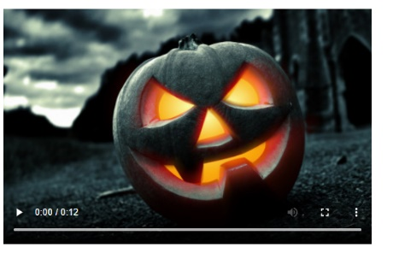

**Inserindo Vídeos para Aumentar a Compatibilidade**

Para aumentar a probabilidade do vídeo rodar nos navegadores, é recomendável especificar o mesmo vídeo em formatos diferentes como alternativa caso o principal não carregue. Então, **dentro da tag <video>**, usa-se várias **tag <source>** para os diferentes formatos do mesmo vídeo.

Ex.:

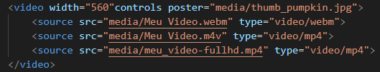

O principal vídeo é aquele com formato **.webm**, mas caso não possa ser carregado, vai carregar o de baixo, que por sua vez, caso também não consiga, carrega o próximo e assim por diante.

**Nota:** o atributo type é recomendável porque diz ao navegador o formato do vídeo sem precisar que ele o baixe, aumentando a eficiência da navegação.

**Principais Formatos de Vídeos**

|  |  |  |  |  |  |
| --- | --- | --- | --- | --- | --- |
| Formato .webM | | | | | |
| Midia type | video/webm | Navegadores Suportados | | | |
| Chrome | Firefox | Edge | Safari |
| Codec de vídeo | AV1 | Sim | Sim(1) | Sim | Sim |
| VP8 | Sim | Sim | Sim | Sim |
| VP9 | Sim | Sim | Sim | Sim |
| Codec de Áudio | Opus | Sim | Sim | Sim | Sim |
| Vorbis | Sim | Sim | Sim | Sim |
| 1 - codec de áudio AV1 não suportado no mozilla android | | | | |  |

**Formato webM(.webm):**

**Formato MPEG-4(.mp4):**

|  |  |  |  |  |  |
| --- | --- | --- | --- | --- | --- |
| Formato .mp4 | | | | | |
| Midia type | video/mp4 | Navegadores Suportados | | | |
| Chrome | Firefox | Edge | Safari |
| Codec de vídeo | AVC(H.264) | Sim | Sim(1) | Sim | Sim |
| AV1 | Sim | Sim(2) | Sim | Sim |
| H.263 | Sim | Não | Sim | Sim |
| MPEG-4 part 2 | Sim | Não | Sim | Sim |
| VP9 | Sim | Sim | Sim | Sim |
| Codec de Áudio | ACC | Sim | Sim | Sim | Sim |
| FLAC | Sim | Sim | Sim | Sim |
| MP3 | Sim | Sim | Sim | Sim |
| OPUS | Sim | Sim | Sim | Sim |
| 1 - suporta para codec de vídeo H.264 depende do OS | | | | |  |
| 2 - codec de vídeo AV1 vem desativado por padrão | | | |  |  |

**Formato OGG(.ogv)**

|  |  |  |  |  |  |
| --- | --- | --- | --- | --- | --- |
| Formato .ogv | | | | | |
| Midia type | video/ogg | Navegadores Suportados | | | |
| Chrome | Firefox | Edge | Safari |
| Codec de vídeo | THEORA | Sim | Sim | Sim | Sim |
| VP8 | Sim | Sim | Sim | Sim |
| VP9 | Sim | Sim | Sim | Sim |
| Codec de Áudio | Opus | Sim | Sim | Sim | Sim |
| FLAC | Sim | Sim | Sim | Sim |
| Vorbis | Sim | Sim | Sim | Sim |
| Quando você não souber se o contêiner tem áudio e/ou vídeo, use o MIME application/ogg | | | | | |
|  |

**Qual Formato de Vídeo escolher?**

**Propósitos gerais e formato livre de direitos autorais:** webM(usando Ogg como backup);

**Propósitos gerais:** mp4(com webM ou Ogg como backup);

**Tag <audio>:** insere um áudio. Tem os mesmos atributos que a tag <video>

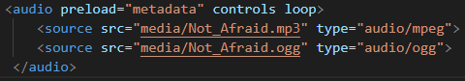Ex.: formato de alta compatibilidade

**Principais Formatos de Áudio**

**Formato MPEG-1(.mp3)**

* **Midia Type:** áudio/mpeg
* **Codec:** MPEG-1 Audio Layer III

Formato FLAC(.flac)

* **Midia Type:** 
  + Audio/flac
  + Audio/x-flac
* **Codec:** FLAC

**Formato WAVE(.wav)**

* **Midia Type:**
  + **audio/wave (recomendável)**
  + **audio/wav**
  + **audio/x-wav**
  + **audio/x-pn-wav**
* **Codecs:**
  + **ADPCM (Adaptive Differential Pulse Code Modulation)**
  + **GSM 06.10**
  + **LPCM (Linear Pulse Code Modulation)**
  + **MPEG-1 Audio Layer III (MP3)**
  + **µ-Law (u-Law)**

**Qual tipo de Áudio usar?**

**Arquivo compressado para propósitos gerais:** arquivos .mp3;

**Arquivo compressado sem perda e formato livre:** arquivos .flac;

**Arquivo não-compressado:** arquivos .wav;

**Adicionando Textos nos Vídeos**

Para botar textos nos vídeos e áudios, usa-se a tag <track>. Este elemento deve ficar dentro das tags <áudio> ou <video>

**Principais atributos da tag <track>:**

* **kind:** o tipo de texto que será exibido. Os valores são:
  + **subtitles:** tradução do conteúdo;
  + **captions:** transcreve alguma parte do filme, por exemplo, um som, nome do personagem. Usado para pessoas surdas ou quando o som tá mtuado;
  + **description:** descreve o conteúdo que o leitor vai ler. Usado para pessoas cegas;
  + **chapters:** divide o conteúdo em partes;
  + **metadata:** para programar.
* **Src:** local do arquivo .vtt;
* **Srclang:** linguagem do track;